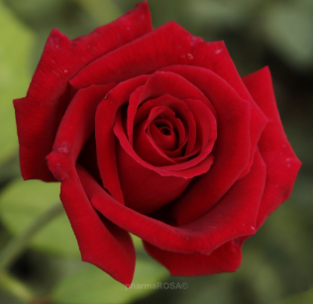 | 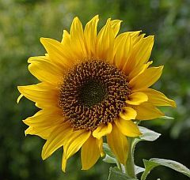 | 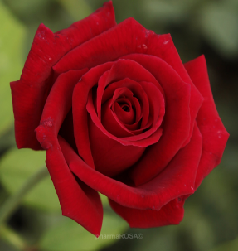
 | 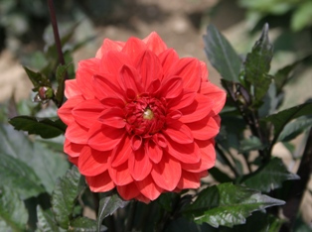 | 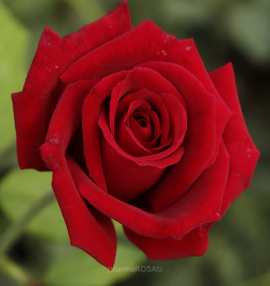
Reši uganko

Poišči vrednost posamezne cvetlice. Pomagaj si z vsoto vrstic in stolpcev.

= 18

=16

= 16
II II II
16 10 24

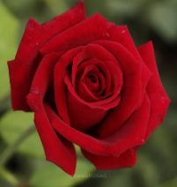
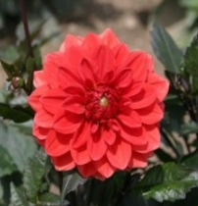
Interaktivni list: https://www.liveworksheets.com/ii95214dp

